فرض الثلاثي الثاني في مادة العلوم الفيزيائية س 1 م ___ ساعة ونصف
التمرين الأول: ( 06 نقاط)
أربط بسهم بين عناصر المجموعة (أ) و ما يناسبها في المجموعة (ب) .
المجموعة(أ) المجموعة (ب)
- العقب و الفتير المركزي - ناقل جيد للكهرباء
- دور الحبابة - مربطي المصباح.
- قطبي العمود الكهربائي - حماية سلك التوهج ( التنغستان)
- في الدارة من نوع " أو " - غير متماثلين
- النحاس - القاطعتين موصولتين على التفرع
- الزجاج الأسود - عازل للكهرباء
التمرين الثاني: (06 نقاط)

0
1
1
1
0
0
0
1
الجسم (2)

الجسم (1)
الجسم (1)

التمرين الثالث: وضعية إدماجية (08 نقاط)

ماذا تستنتج من التراكيب الكهربائية المحققة؟

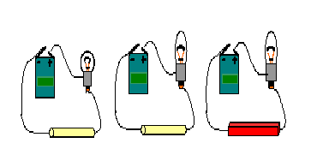
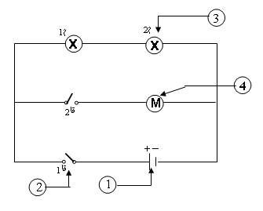
مصباح(2)
منطفىء

مصباح(1)
منطفىء
مصباح(2)
مشتعل
